遂溪县区域公用品牌建设方案

为深入贯彻落实习近平总书记视察广东重要讲话、重要指示精神和全省推进“百县千镇万村高质量发展工程”促进城乡区域协调发展现场会精神，强化遂溪县农业产业结构优化升级，发展农业标准化、智能化、信息化、品牌化，实现由传统农业向现代农业的高质量转化，通过遂溪红薯产业为首期试点，拟定工作方案如下。
一、背景情况
遂溪县位于广东省西南部，雷州半岛中北部，东邻麻章区，西临北部湾，南连雷州市，北接廉江市，是雷州半岛重要的政治、军事、经济、文化、航运中心。遂溪交通便利，距湛江市区仅16公里，距湛江高铁西站、湛江港仅半小时车程。多条铁路、高速公路交织境内，为农业产业发展及人才引流提供了有利条件。
遂溪县属于热带、亚热带气候，各类农产品种植面积超160万亩。主产有红薯、火龙果、糖庶、香蕉、荔枝、百香果、番石榴、木瓜等优质农产品，被称为粤港澳大湾区“菜篮子”生产基地。先后被评为“国务院农村电子商务激励县”、“国家级农村电子商务示范县”、“中国国际长寿养生基地”“国家生猪调出大县”、“中国醒狮之乡”、“中国第一甜县”、“全国渔业百强县”等。
二、建设方案
综上分析，遂溪县农业品类丰富，规模大，差异化明显，建议以县域旗舰品牌+品类区域公用品牌+企业商品品牌+联农带农的模式，整体性统筹农业产业向规范化、品牌化发展，具体实施框架如下所示：
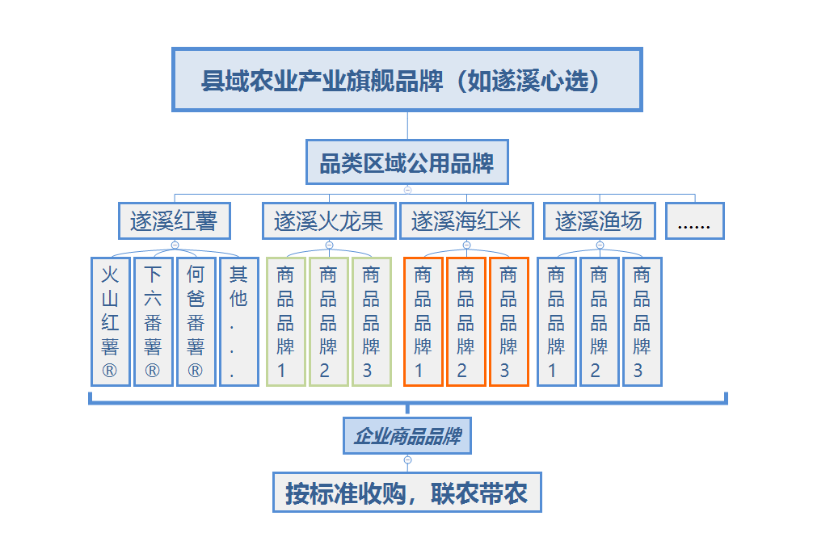
为实现整体规划的系统性、科学性、可执行性，建议先以遂溪红薯作为首期切入点，分步骤实施，详细工作清单如下：
遂溪区域公用品牌体系建设任务清单
序号 | 版块 | 内容 | 实施周期 | 报价
1 | 产业区域公用  品牌设计 | 品牌策略梳理：  ITEM01 消费群体及行业洞察及分析  ITEM02 品牌产品卖点梳理及提炼  ITEM03 品牌命名方案  ITEM04 品牌名称解读与演绎  ITEM05 品牌文化梳理（使命、远景、价值观）  ITEM06 一二三级品牌架构梳理  ITEM07 标志图形设计  ITEM08 标志图形推演策略 | 45天 | 万元
1 | 产业区域公用  品牌设计 | 品牌传播梳理：  ITEM01 品牌传播核心价值梳理  ITEM02 品牌传播广告语梳理  ITEM03 品牌传播概念与主题梳理  ITEM04 品牌故事演绎 | 45天 | 万元
1 | 产业区域公用  品牌设计 | A部分：品牌基础规范  ITEM01品牌标识规范  标准彩色标志  标志释义  标志制图及视觉修正  标志墨稿反白稿  标志的最小使用规范（印刷和像素）  标志的安全空间  ITEM02 标准组合规范  标准组合集合列表  标准组合集合墨稿  标准组合集合列表反白稿  标志与中英文名称首选组合  标志与中英文名称可选组合  标识与SLOGAN组合  标识最小使用规范（印刷和像素）  ITEM03色彩规范  标准色规范（含色阶）  辅助色彩规范（含色阶）  特殊工艺  色彩配比及品牌色彩占位  品牌专用色彩搭配表  ITEM04 辅助图形规范  辅助图形释义  辅助图形基本使用形式  辅助图形使用规范  辅助图形的应用延展  辅助底纹制作  辅助底纹应用延展  ITEM05 文字规范  企业专用办公字体（用途与分类）  企业专用印刷字体（用途与分类）  ITEM06 常见错误预演  标志的错误应用  品牌标识的错误应用  B部分：品牌应用规范  ITEM01 行政办公系统  名片  国内信封（DL/C4/C5）  国际信封（DL）  信纸  便笺  文件封套  手提袋 / 环保袋  纸杯  即时贴  工衣  员工胸卡  ITEM02 会务系统  会议证件 （会议证，来宾证）  请柬  停车证  会议路引（引导）牌  会议背景板  道旗广告  会议桌牌  ITEM03 环境导示系统  司旗  楼顶标识  标志铭牌  玻璃警示帖  接待台及背景板  总索引牌  楼层索引牌  楼层指示牌  各部门标识牌  公共设施标识  ITEM04 其他  品牌手册  海报 | 45天 | 万元
2 | 品类区域公用  品牌设计  （遂溪红薯） | 品牌策略梳理：  ITEM01 消费群体及行业洞察及分析  ITEM02 品牌产品卖点梳理及提炼  ITEM03 品牌命名方案  ITEM04 品牌名称解读与演绎  ITEM05 品牌文化梳理（使命、愿景、价值观）  ITEM06 标志图形设计  ITEM07 标志图形推演策略 | 35天 | 万元
2 | 品类区域公用  品牌设计  （遂溪红薯） | 品牌传播梳理：  ITEM01 品牌传播核心价值梳理  ITEM02 品牌传播广告语梳理  ITEM03 品牌传播概念与主题梳理  ITEM04 品牌故事演绎 | 35天 | 万元
2 | 品类区域公用  品牌设计  （遂溪红薯） | A部分：品牌基础规范  ITEM01品牌标识规范  标准彩色标志  标志释义  标志制图及视觉修正  标志墨稿反白稿  标志的最小使用规范（印刷和像素）  标志的安全空间  ITEM02 标准组合规范  标准组合集合列表  标准组合集合墨稿  标准组合集合列表反白稿  标志与中英文名称首选组合  标志与中英文名称可选组合  标识与SLOGAN组合  标识最小使用规范（印刷和像素）  ITEM03色彩规范  标准色规范（含色阶）  辅助色彩规范（含色阶）  特殊工艺  色彩配比及品牌色彩占位  品牌专用色彩搭配表  ITEM04 辅助图形规范  辅助图形释义  辅助图形基本使用形式  辅助图形使用规范  辅助图形的应用延展  辅助底纹制作  辅助底纹应用延展  ITEM05 文字规范  企业专用办公字体（用途与分类）  企业专用印刷字体（用途与分类）  ITEM06 常见错误预演  标志的错误应用  品牌标识的错误应用  B部分：品牌应用规范  ITEM01 行政办公系统  名片  国内信封（DL/C4/C5）  国际信封（DL）  信纸  便笺  文件封套  手提袋 / 环保袋  纸杯  即时贴  工衣  员工胸卡  ITEM02 会务系统  会议证件 （会议证，来宾证）  请柬  停车证  会议路引（引导）牌  会议背景板  道旗广告  会议桌牌  ITEM03 包装规范系统  产品包装应该规范  产品包装错误示范  产品包装材质工艺建议  一二三级品牌包装规范 | 35天 | 万元
3 | 标准化建设 | 含种苗标准化、种植标准化各一套 | 30天 | 万元
合计： |  |  |  | 万元

